Пифагоровы тройки.
Некоторые пифагоровы тройки (отсортированы по возрастанию максимального числа, выделены примитивные):
(3, 4, 5), (6, 8, 10), (5, 12, 13), (9, 12, 15), (8, 15, 17), (12, 16, 20), (15, 20, 25), (7, 24, 25), (10, 24, 26), (20, 21, 29), (18, 24, 30), (16, 30, 34),(21, 28, 35), (12, 35, 37), (15, 36, 39), (24, 32, 40), (9, 40, 41), (27, 36, 45), (14, 48, 50), (30, 40, 50)
Возможные значения z в пифагоровых тройках образуют последовательность:
5, 10, 13, 15, 17, 20, 25, 26, 29, 30, 34, 35, 37, 39, 40, 41, 45, 50
Пифагоровы четверки.

Некоторые пифагоровы четверки
(1,2,2,3), (2,3,6,7), (1,4,8,9), (4,4,7,9), (2,6,9,11), (6,6,7,11), (3,4,12,13), (2,5,14,15), (2, 10, 11, 15), (1,12,12,17) (8,9,12,17), (1,6,18,19), (6,6,17,19), (6,10,15,19), (4,5,20,21), (4,8,19,21), (4,13,16,21), (8,11,16,21), (3,6,22,23), (3,14,18,23) (6,13,18,23), (9, 12, 20, 25), (12, 15, 16, 25), (2,7,26,27), (2,10,25,27) (2,14,23,27), (7,14,22,27), (10,10,23,27), (3,16,24,29), (11,12,24,29) (12,16,21,29)

Порождение четвёрок:
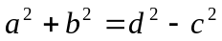
Берём произвольные и , пусть 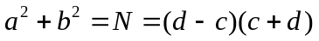. Это означает, что  надо разложить на два разных множителя 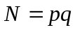 (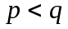). Получаем систему
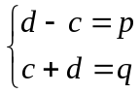
Решаем 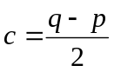, 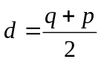. Нам нужны целые числа, поэтому необходимо, чтобы  и были одинаковой чётности.
Итак: надо, чтобы 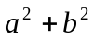 раскладывалось на два различных множителя одинаковой чётности.
Пример: пусть 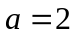, 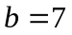. Тогда 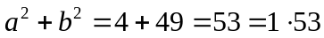. Получаем 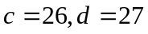 (кстати, (2,7,26,27) есть в списке!).

Не любое число можно разложить так, как сказано. Именно, числа вида 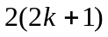 разложить нельзя.
Можно разложить любое нечётное число > 1 (хотя бы на 1 и на его самого), а также любое число > 4 и кратное 4. Например, 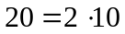.

Поэтому, если получилось неудачное, то испытываем другую пару.

